**佛山科学技术学院智慧就业中心操作流程（报名线下双选会）**

搜索“佛山科学技术学院智慧就业中心”（https://jy.fosu.edu.cn/）。

第一步：点击单位登陆/注册，登陆佛山科学技术学院智慧就业中心。

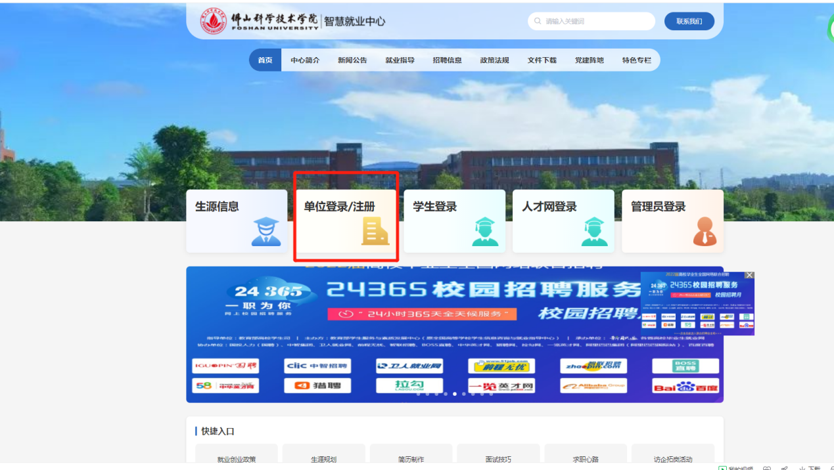

第二步：登录账号。输入账号、密码进行登陆，无账号的则点击“免费注册”进行注册。

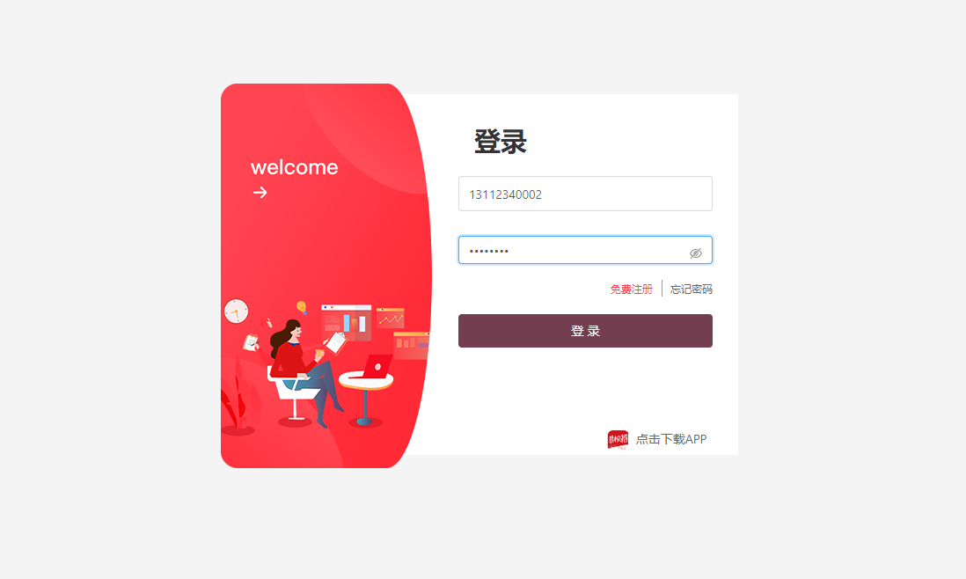

第三步：完善企业信息。点击右上角“企业信息”，填写公司信息、认证资料等信息，点击“提交”。

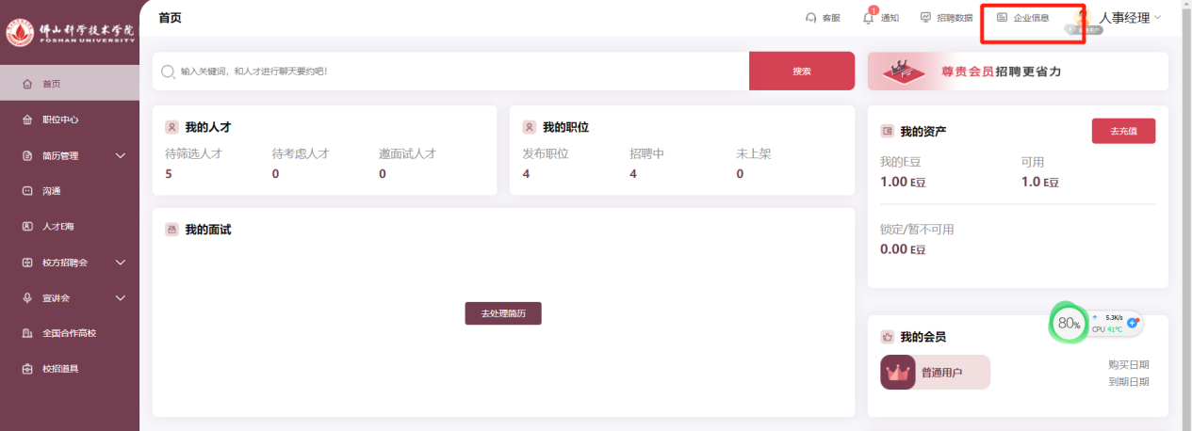

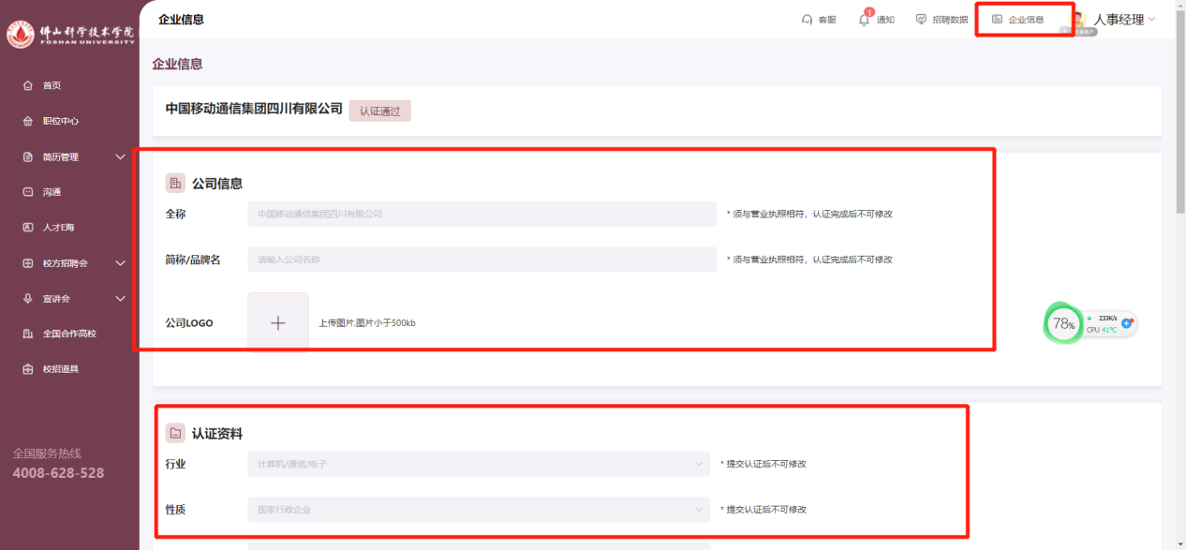

注意：企业认证通过之后，才可发布职位。

第四步：发布职位。点击左侧工具栏“职位中心”-“发布职位”，填写职位信息，上架职位。

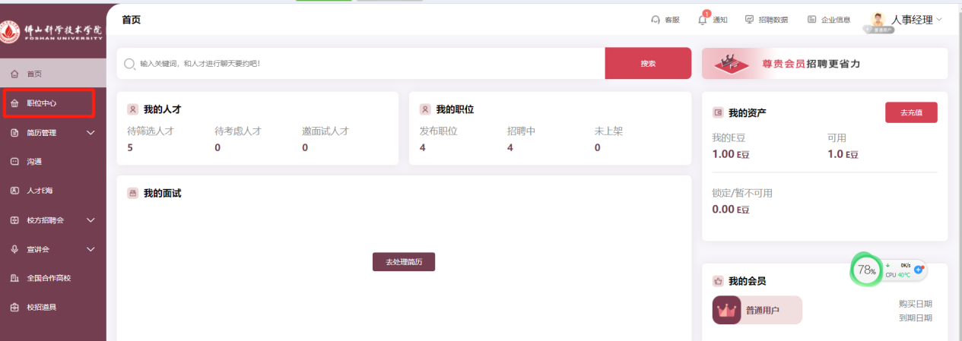

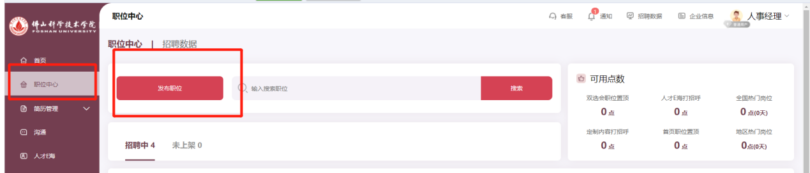

注意：企业认证、职位审核通过之后，才可报名招聘会。

第五步：报名线下双选会。点击“校方招聘会”-“线下双选会”-“报名”，选择双选会场次-“进入会场”，点击“立即报名”，报名后，等待校方审核。

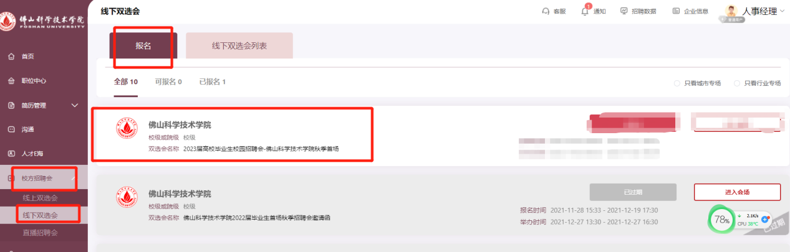

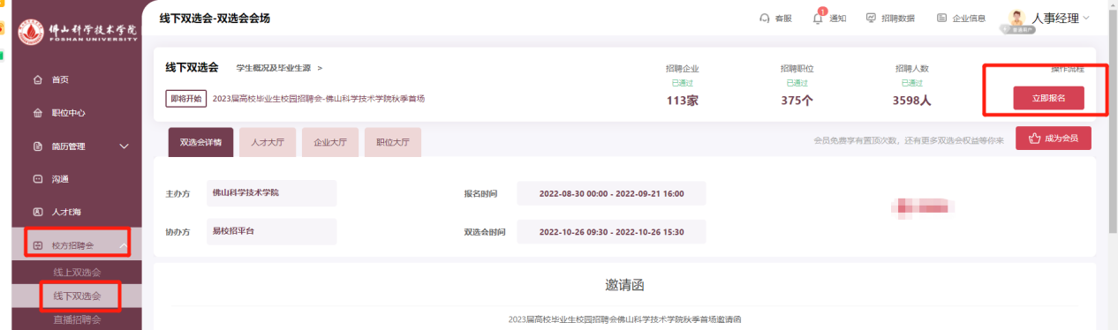

第六步：查看审核状态。点击“校方招聘会”-“线下双选会”-“审核状态”，查看审核信息

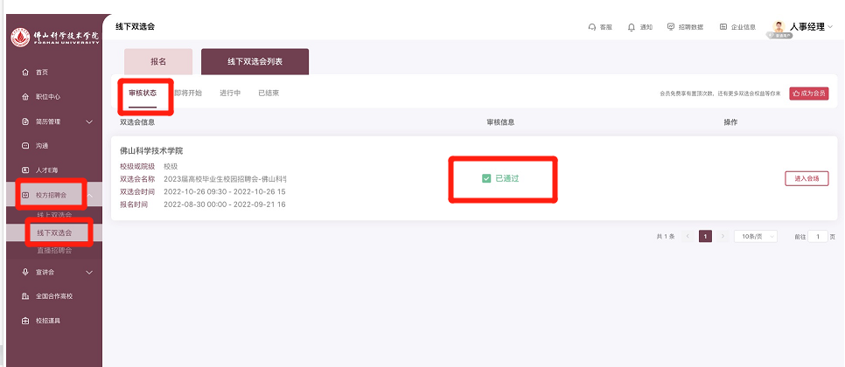

注意：等学校审核通过后，方可下载、上传进校资料。

第七步：下载进校资料。点击“校方招聘会”-“线下双选会”-“线下双选会列表”-“即将开始”-“下载进校资料”。

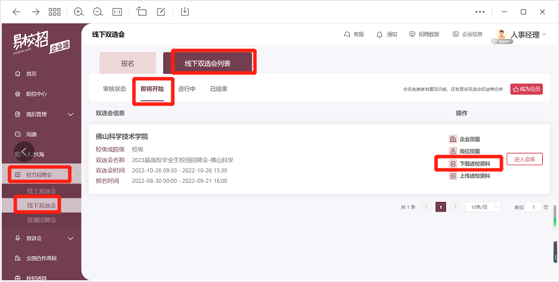

第八步：下载进校资料。点击“校方招聘会”-“线下双选会”-“线下双选会列表”-“即将开始”-“上传进校资料”。

